IT-Teknolog
Assignment 16



Forfatter
Noah Christian Rosenkjær
ncro58767@edu.ucl.dk

D. 29-09-2023

Indholdsfortegnelse

1 Introduktion 3
2 Publikum 3
3 Udstyrsliste 3
4 Teknisk documentation 4
5 Konklusion 12

Introduktion

Denne dokumentation går gennem hvordan det er muligt at konfigurerer en rutnings tabel, og de fejl som kan forekomme.

Publikum

Publikum til denne dokumentation vil være en student på 1. Semester på IT-teknolog uddannelsen.

Udstyrsliste

Vmware workstation med 2 virtuelle linux maskiner.

Teknisk documentation

- Draw the network design or network diagram.
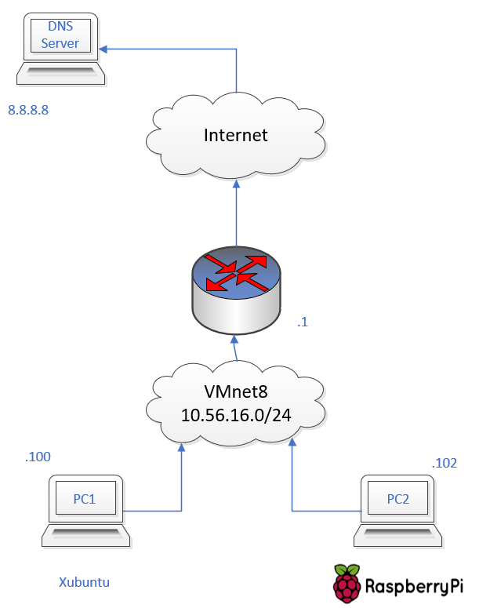

- Configure the PCs network interfaces settings according to the network diagram.
  - Skal man tjekke om PC1 (I dette tilfælde Xubuntu maskinen) er sat op som på netwærks diagrammet.
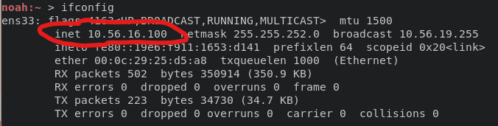
Som det kan ses her er PC1’s IP addrasse blevet sat til .100
  - Så skal PC2 (I dette tilfælde RasbperryPi OS - Buster) tjekkes.
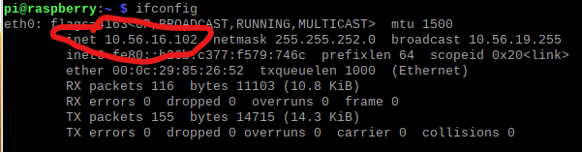
Som det kan ses her er PC2’s IP addrasse også blevet sat rigtigt op, og er .102
- Verify the Linux routing table configuration.
  - List the routing table on PC1 and PC2 and compare to the design.
Explain:

PC1 routing table:
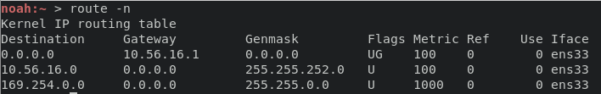

PC2 routing table:
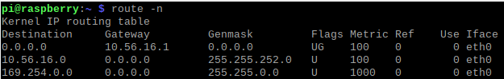
På både PC1 og PC2 kan der ses samme opbygning af deres routing tables. Først kommer der en Default Gateway (ses som 0.0.0.0), også 10.56.16.0 (som er Vmnet8). Til sidst er der 169.354.0.0.
    - What is the Default Gateway DGW in the table?
En DGW bruges når der bliver brugt for eksempel en ping kommando, og ip addrassen ikke macher nogle af ruterne, så bruger maskinen DGW som standard.
    - What is the route to the directly connected network?
Dette er 10.56.16.0, da det er det virtuelle netværk som i tideligere opgaver er blevet sat op. Det hedder VMnet8
    - Any other route listed in the table?
169.254.0.0: er en del af Automatic Private IP Addressing (APIPA)-området, også kendt som link-local-adresser. Den bruges i situationer, hvor en vært ikke kan få en IP-adresse fra en DHCP-server.
  - Verify that the routing table works:
    - Ping e.g., 8.8.8.8 Explain if it works.
PC1:
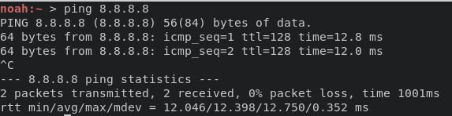
PC2:
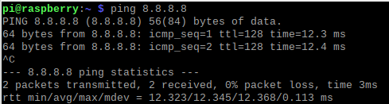
Når der bruge ping kommandoen fra både PC1 og PC2 bliver der tjekket om der er forbindelse mellem 8.8.8.8 og pc’en. Da der ingen Packet loss er, er det en god forbindelse.
- Change the DGW address on PC1 and PC2 to be different from the .1 IP addresss on R1
  - On both PCs configure the DGWs to a new IP address that is not 10.56.16.1. It has to be the same address i.e. DGW on both PCs. The address has to be between 2 and 254 and should not be between 90 and 99.
På bade PC1 og PC2 bruges der de følgende kommandoer til at ændre DGW til 10.56.16.50
sudo ip route del default
sudo ip route add default via 10.56.16.50
  - List the routing tables and compare to the design.
Explain:
PC1:
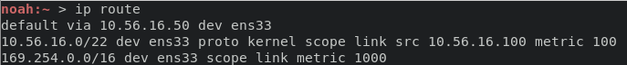
PC2:
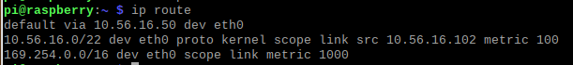
  - What is the R1 address, in the network diagram?
    - Det er routeren som er 10.56.16.1
  - What is the Default Gateway in the table on PC1 and PC2?
    - Lige nu er det 10.56.16.50
  - Is this difference in IP addresses a problem?
    - Ja, da en computer kigger det forkerte sted når man skal ud på internettet.
  - Does this wrong gateway prevent PC1 and PC2 from pinging each other?
    - Why/Why not?
      - Nej da PC1 og PC2 har forbindelse gennem VMnet8/subnettet.
    - Verify by pinging between the PC1 and PC2.
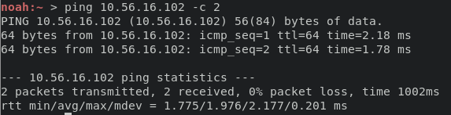
  - Does ping to an address on a network on the internet work?
    - Why/Why not?
Nej, fordi 10.56.16.50 ikke føre nogen steder hen.
    - Ping e.g. 8.8.8.8.
    - Show what the output from the ping program says and explain what it means.
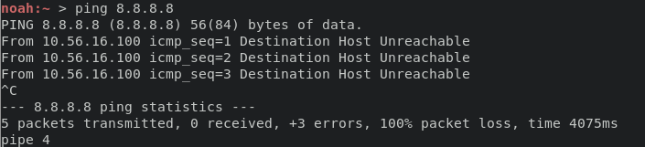
    - Output example for PC1:
From 10.56.16.100 icmp_seq=1 Destination Host Unreachable
  - Run Wireshark with Display Filter icmp
    - Why does Wireshark not show any ping/icmp ip packets when pinging an address on the internet , e.g. ping 8.8.8.8?
      - Fordi den ping går til ingen ting, det er lige som at sende post til et hus som ikke er blevet bygget endnu.
    - List the PC1s ARP or MAC table. $ ip neigh
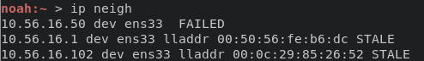
    - Why is the Gateway entry ... dev eth0 INCOMPLETE? Hint: DGW mac address?
      - Af same grund. Der er ikke noget device som har den ip addresse.
- Change the IP address on R1 to be the DGW address set on PC1 and PC2:
- Do this change of the router R1 IP address in VMWW Virtual Network Editor NAT settings for VMNet8 to the address set as the DGW on the PC1 and PC2 above. In Virtual Network Editor the R1 address is called: Gateway IP:
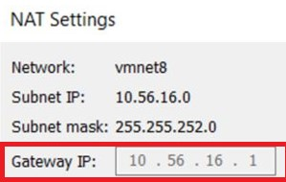
Change the red marked R1 IP address to match the DGW address set on PC1 and PC2.
- Draw or correct the network design or diagram accordingly by correcting the R1 IP address.
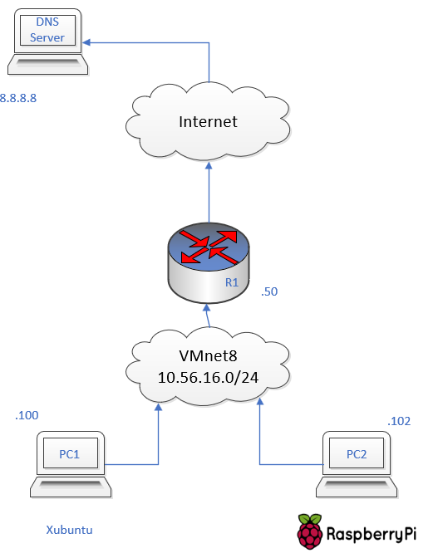
- Explain/show again:
  - What is the R1 address, in the network diagram?
    - 10.56.16.50
  - What is the Default Gateway in the routing tables on PC1 nd PC2?
    - 10.56.16.50
  - Is this a problem?
    - Det brude det ikke være
  - Does ping to an address, e.g. 8.8.8.8, on a network on the internet work?
    - Ja
  - Why/Why not?
    - Da DGW er sat som 10.56.16.50, og det også er ip addressen på routeren (R1) så bliver den ping bare vidre sendt genne routeren, som det gjorde før.

- Delete the DGW on PC1 and PC2
- Delete the DGW on PC1 and PC2 by means of the ìp program.
  - $ sudo ip route del default
  - $ sudo ip route del 0.0.0.0 via 10.56.16.10 dev eth0
- Delete the APIPA route
  - $ sudo ip route del 169.254.0.0/16
- Please note that the DGW must also be deleted in the Network Manager interface eth0/ens33 Network Connections. Otherwise this configuration will reinstate the DGW in the routing table upon a restart of the interface.
- List the routing tables and compare to the design. Explain:
Destination | Gateway | Interface
10.56.16.0 | 0.0.0.0 | Ens33/eth0
  - What is the Default Gateway in the design?
    - Der er ikke nogen DGW, da den blev slettet.
  - What is the Default Gateway in the table?
    - Igen den er der ikke
  - Is this a problem?
    - Ja
- Does ping to an address on a network on the internet work?
  - Nej
- Why/Why not? Ping e.g. 8.8.8.8.
  - Fordi der ikke er nogen gateway. Det er som at prøve at gå udenfor, men du mangler din hovde dør.
- Show what the output from the ping program says and explain what it means.
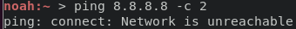
  - Output example for PC1:
pi@PC1:~ $ ping 8.8.8.8 -c 1
connect: Network is unreachable
Does a missing gateway prevent PC1 and PC2 from pinging each other?
    - Nej
  - Verify by pinging between the PCs.
    - 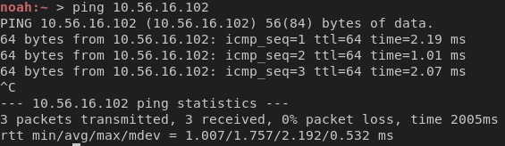
Ping fra PC1 (.100) til PC2 (.102)

- Reestablish manually the DGWs on PC1 and PC2
- $ sudo ip route add default via 10.56.16.10 dev eth0
- $ sudo ip route add 0.0.0.0 via 10.56.16.10 dev eth0
Is not recognised as the default gateway? Why not?
  - Ved det ikke.
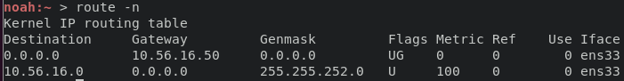
Her kan det ses at DGW er tilbage til 10.56.16.50 og kan derfor forbinde til nettet igen.
- Misconfigure the routing table on PC1
- Misconfigure the routing table on PC1 by deleteing the route to the 10.56.16.0/22 network and flushing the ARP table:
  - $ sudo ip route del 10.56.16.0/22
  - $ sudo ip -s -s neigh flush all
- Does ping to an address on a network on the internet work?
  - Why/Why not? Ping e.g. 8.8.8.8.
    - Ja, da det ikke er gjordt noget med DGW
  - Show what the output from the ping program says and explain what it means.
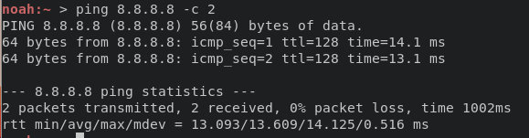
Det kan ses af billedet at der bliver sendt 2 ping packets mod 8.8.8.8, og PC1 får 2 tilbage, da der er et packet loss på 0%.
- Does ping to PC2 work?
  - Why/Why not?
    - Ja, ved ikke hvorfor.
  - Show what the output from the ping program says and explain what it means.
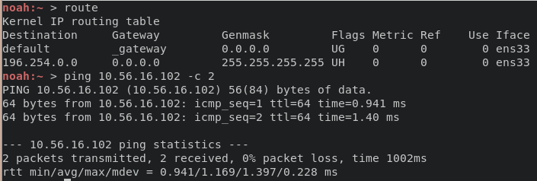
Det kan ses at der ikke er nogen 10.56.16.0/22 i PC1’s routing table, men den kan stadig bruge ping til PC2 (.102)

- Ping program outputs
- From the above "experiments", compile a debugging list that in oneliners explains what misconfiguration(s) will generate the folowing icmp or ping messages:
  - Destination Host Unreachable
    - Denne sker når der ikke er nogen DGW.
  - connect: Network is unreachable
    - Denne sker når DGW på en pc er sat til en forkert ip addresse.
- Please go online and investigate how these outputs from the ping program occur:
  - No route to host {Will be a reply from a router firewall.}
    - Når denne fejl opstår, betyder det, at din computer ikke kan oprette forbindelse til den eksterne server eller enhed, der er vært for SSH-tjenesten.
  - Request Timed Out
    - Det skyldes en firewall, der blokerer for forbindelsen.

Konklusion

Som det kan ses gennem hele denne dokumentation blev der gennemgået hvordan det er muligt at konfigurerer en rutnings tabel, og de fejl som kan forekomme.

